Doc ตั้งหนี้: 2000000664 /PO: 8080000122 ซึ่ง ไม่แปะ Reference Doc. จะมีผลกับ ใบแจ้งหนี้ ZAPF003

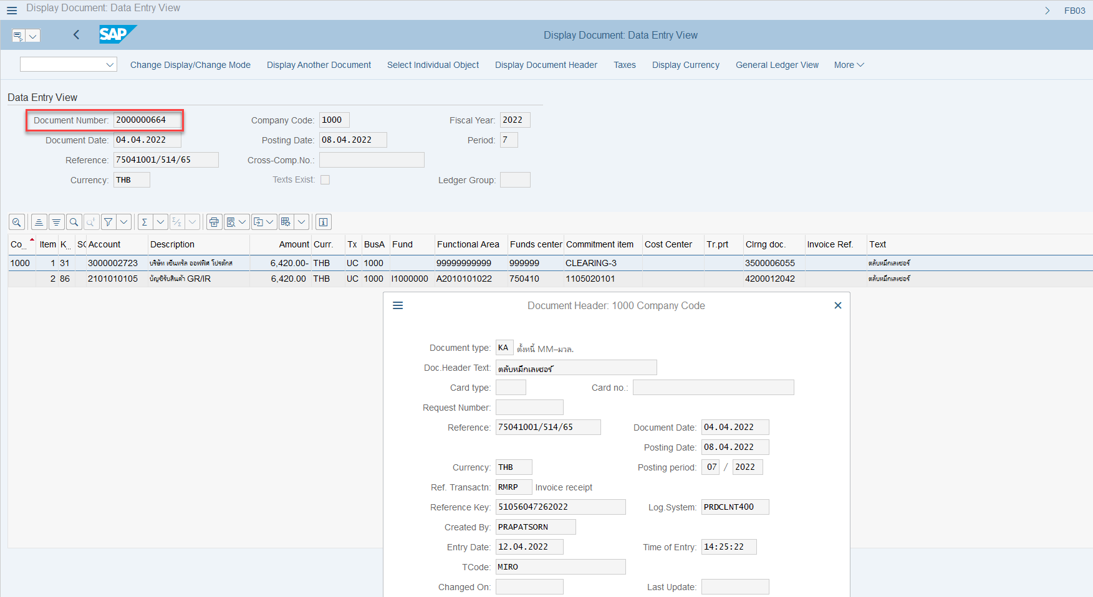

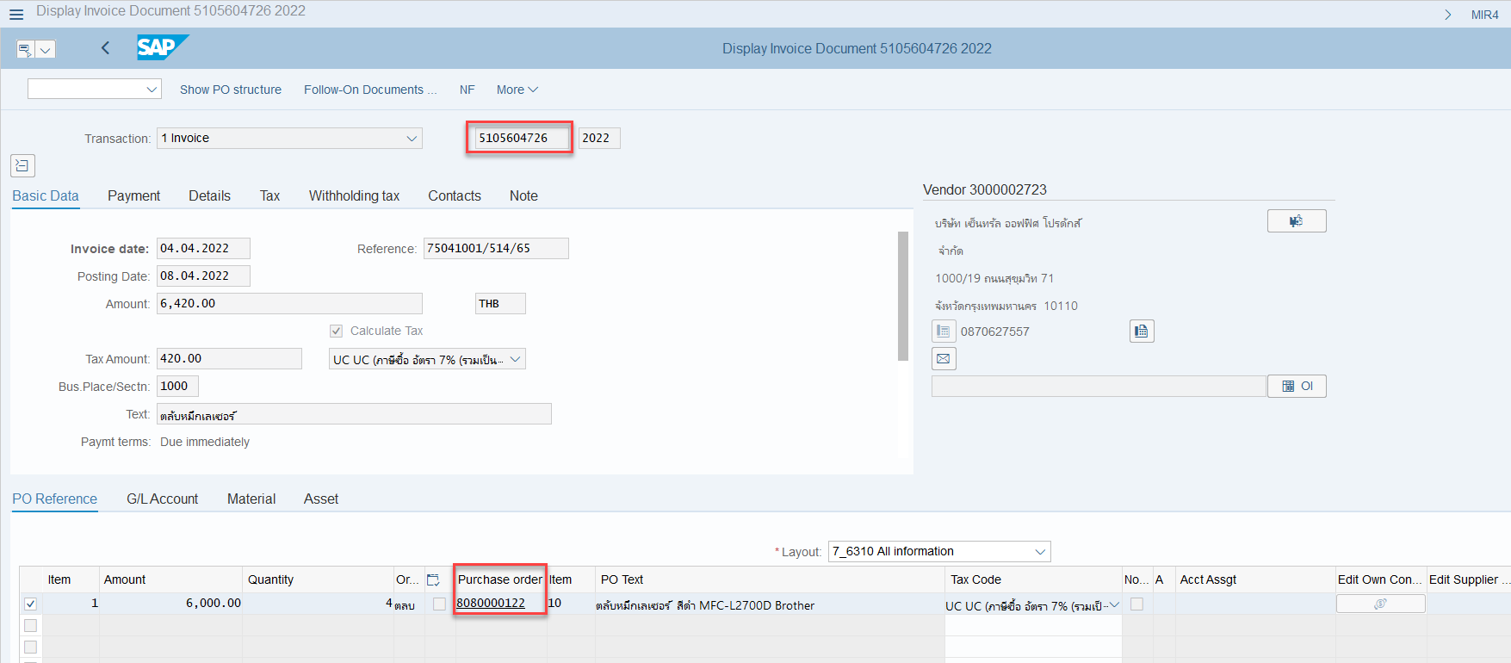

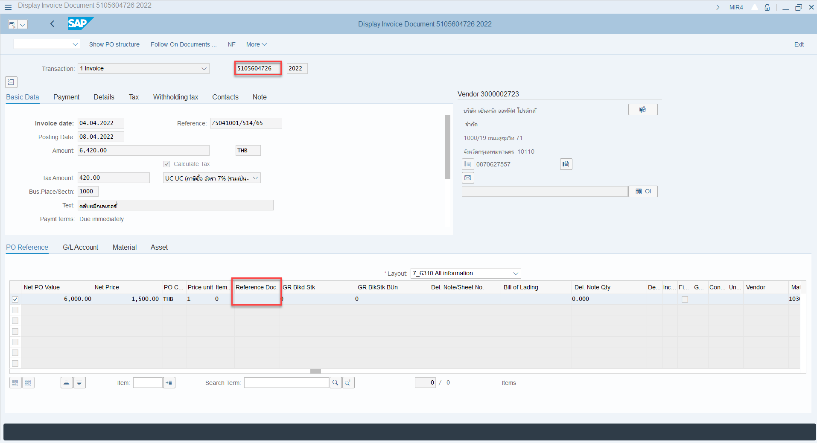

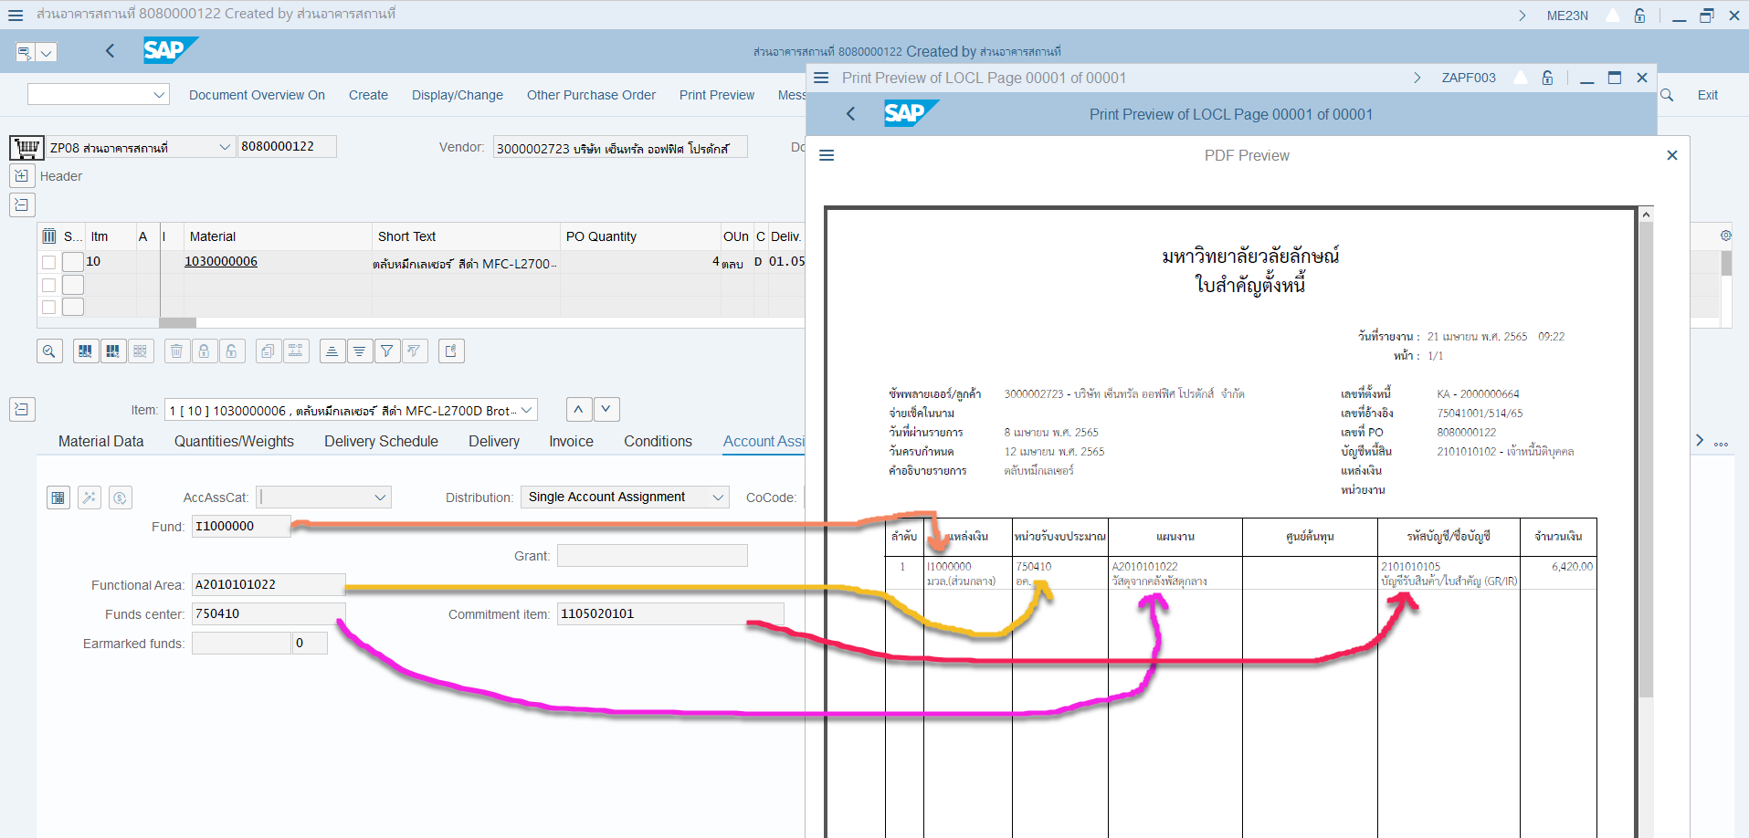

รายละเอียดหน้าจอ ZAPF003

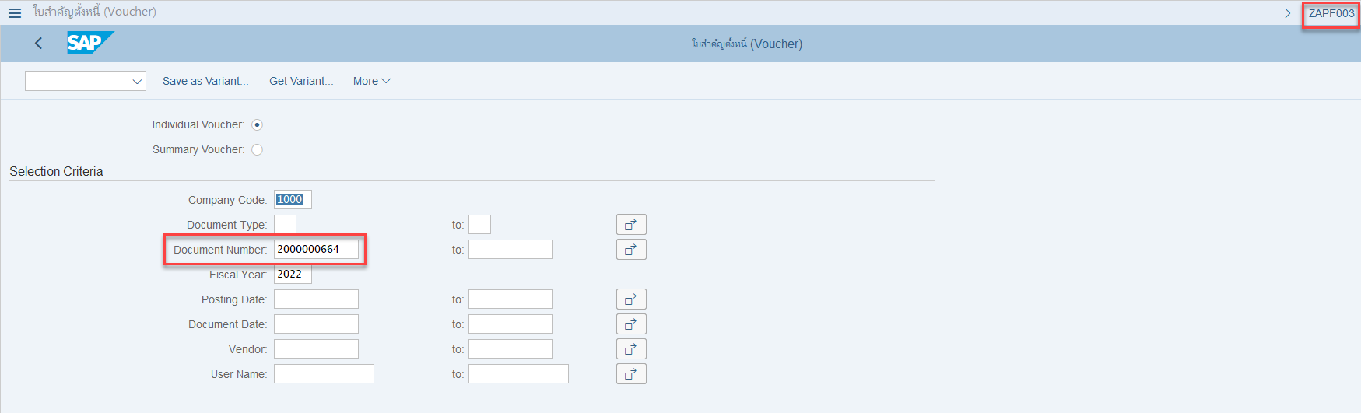

ตัวอย่างที่จะนำเอาข้อมูล Commitment item มาออก

Doc ตั้งหนี้: 2000000311 /PO: 8050000266

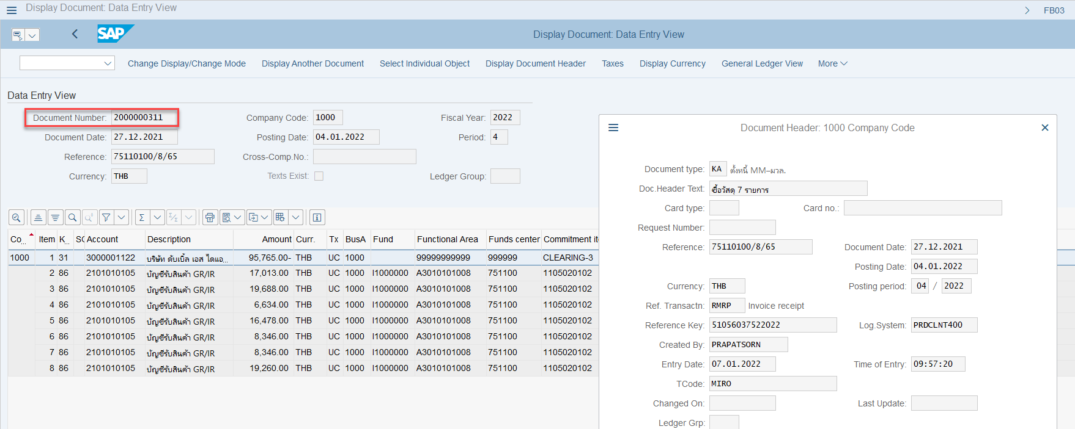

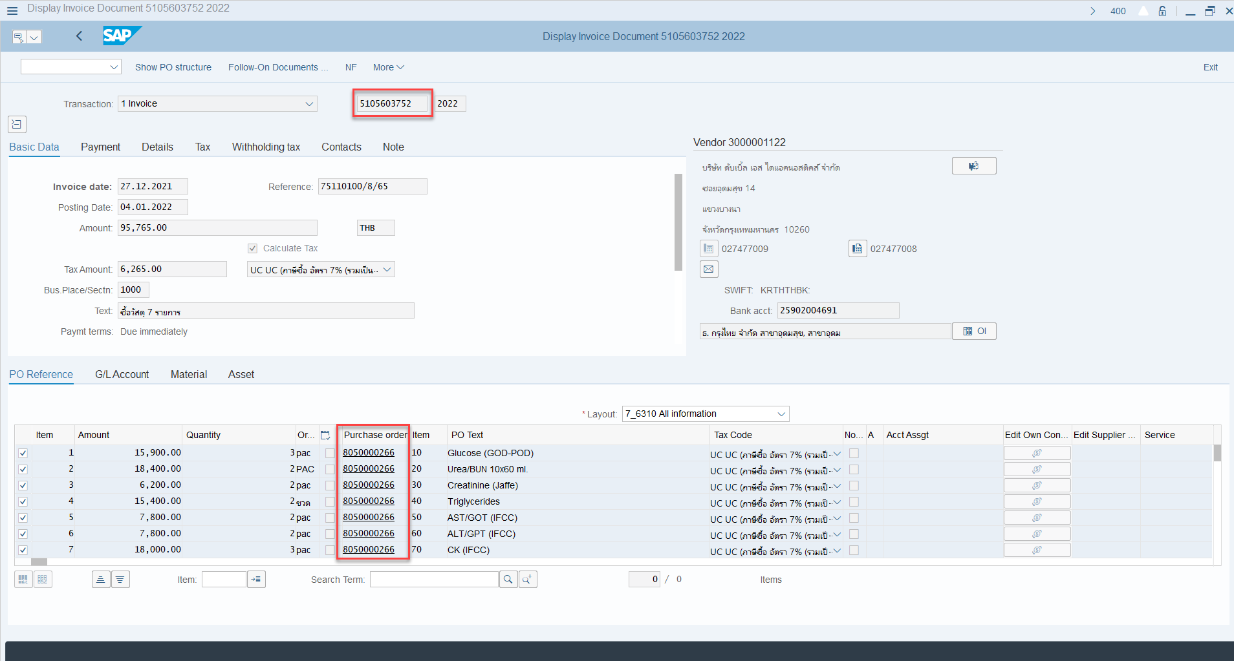

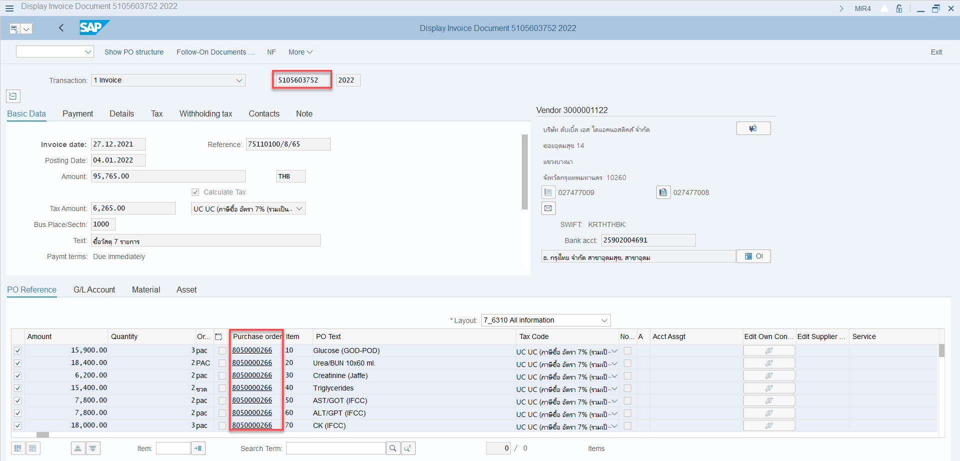

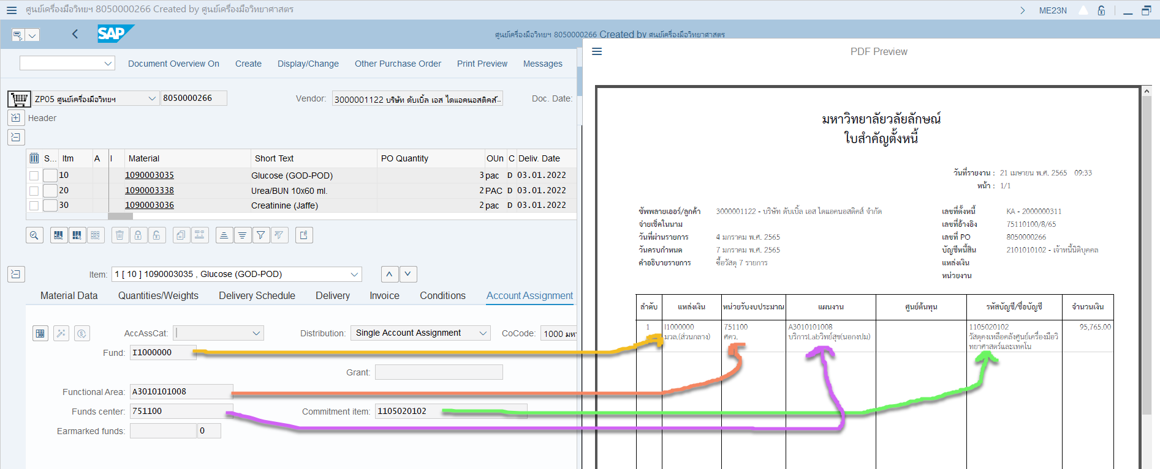

รายละเอียดหน้าจอ ZAPF003

